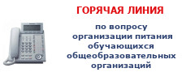

**Отдел образования администрации Тюльганского района**

телефон: 8(35332) 2-14-76

Климакова Светлана Леонидовна,

ведущий специалист отдела образования

_____________________________________________________

**понедельник, вторник: 09:00-13:00 и 14:00-17:00**

**телефон: 8(3532) 34-26-03**

**Жиляева Таисия Ивановна,**

**главный специалист министерства образования**